**关于游戏的利与弊**

**任何事物存在都有它的必要性和存在意义，游戏也是如此，关于游戏的利与弊，我想谈以下几点。**

**首先来谈一下玩游戏的利。**

**据澳洲皇家墨尔本理工大学在2016年的研究显示，每日平均进行在线游戏的学生数学成绩高于平均水平15分，科学成绩水平高于平均水平17分，并且，该研究成果已经发表在《international journal of communications》期刊上。暂且不论这项研究的可靠程度，因为我还没有在网上找到皇家墨尔本理工大学官方给出的报道内容，在《international journal of communications》期刊上也找不到两年前的文章，我们先来看一下研究的具体内容。**

**皇家墨尔本理工大学本次进行的研究调查了12000名澳大利亚15岁青少年的测试成绩，并以调查问卷的形式着重学生的网游习惯。论文的作者之一RMIT助理教授Alberto Posso解释道“在进行网游时，需要用到许多方法技巧解决谜题以进入下个关卡，这些知识技巧与数学和科学学科的知识点时共通的，因此，在你玩游戏的时候，同时也学习了数学和科学。”**

**从他的解释中我们可以看出，Alberto Posso所说的游戏并不是那种无脑操作游戏，而是需要动脑筋去琢磨才能过关的游戏，不得不承认这方面的游戏实有助于大脑的运转，我也玩过很多这种游戏，比如一笔画、脑力风暴、loveballs等等，这些游戏的难度会随着关卡的上升而逐渐增加，需要综合考虑的东西也更多，先来看看一笔画游戏，它的背景设定是：不重复的经过每一条边，将所有的点一笔按照提供的路线一笔连起来，当游戏关卡上升到一定程度之后，游戏难度会增加，比如，要求某一条直线必须走两次。下面是游戏插图。 **

**至于头脑风暴，这是一款综合性的脑力游戏，包含的类别比较多，在这里就不一一介绍。再来看一下loveballs这款游戏，据Gamelook报道，今年以来的全球游戏市场，头部市场的争夺愈发激烈，《PUBG MOBLIE》《堡垒之夜》的水深火热，腾讯与网易之间的针尖对麦芒都颇具看点，但也正是由于大厂偏向于主流游戏的角逐，反而给其他游戏开发者带来了制造爆款的机会，日前，APPANNIE（移动应用和数字内容时代数据分析和市场数据的行业领导者，通俗的讲就是一个统计数据的公司）公布了最新的4月份全球游戏排行榜单，其中一款名为《LOVE BALLS》的国产游戏表现突出，不仅拿下4月份全球游戏下载排行的第六名，更是在美国、日本、韩国等94个国家地区斩获IOS免费游戏下载榜第一的成绩，另外根据Google play的数据统计，该游戏的全球下载量至少突破千万级别。**

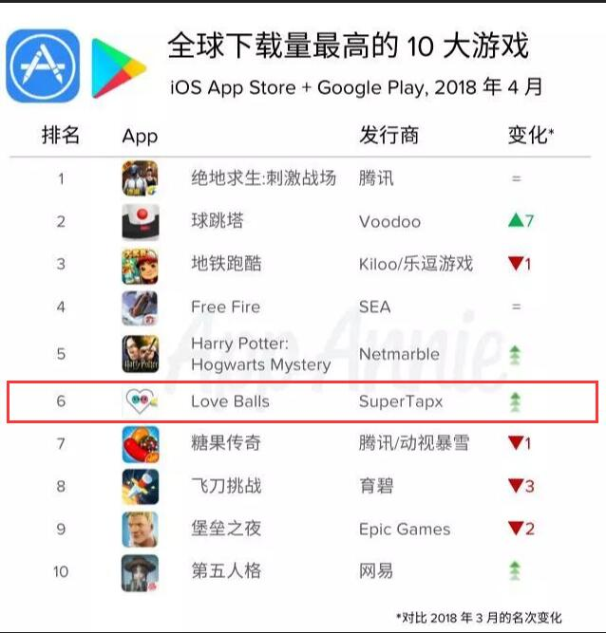

**目前，该游戏在美国免费榜已经蝉联榜首一个月之久，这也算是回答老师在上课提出的疑问：玩游戏能给中国带来什么？**

**2013年7月24日，在china joy高峰论坛，搜狐畅游总裁陈德文发表了题为《放眼全球市场，提升中国游戏国际影响力的演讲》，演讲中提到：中国游戏产业发展到今天，已经成为全球第二大游戏市场，规模仅次于美国，但是，中国的游戏大部分只能内销，在国际市场上的影响力还很弱。对于文化出口，国家一直在大力扶持，一个崛起的大国，应该在文化上有更强的国际影响力，比起电影，游戏在文化出口方面稍具优势，典型的的例子就是日本，日本的影视文化产品从未在全球范围有过太大的影响力，而日本的游戏曾在上世纪八九十年代征服世界，在这里，我想纠正群里的一位同学的观点，中国政府并没有对游戏产业进行抵制和打压，相反，还在一定程度上支持游戏产业的发展，**

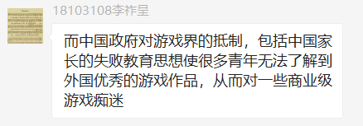

**比如，为推动中国游戏产业的发展，科技部将“网络游戏关键技术的研发”列入国家863计划、新闻出版总署实施的《中国民族网络游戏出版工程》等等。这些措施的实施极大地推动了中国游戏原创力量的发展，据初步统计，中国游戏开发企业向海外输出的大型原创网络游戏数量目前已达到10余款，累计创汇超过了3500万美元，游戏产业的发展实际已经逐渐成熟，而且得到了美国国际数据集团的（IDG）和美国CMP技术集团的支持。另一方面，游戏的大力发展也给中国的GDP增长带来了巨大的增长，不仅如此，游戏企业公司提供了大量的就业岗位，养活了无数家庭。**

**再如，电竞已经成为大学的一个专业2016年9月中国教育部职业教育与成人教育司公布的《关于做好2017年高等职业学校拟招生专业申报工作的通知》中增补的专业，其中包括“电子竞技运动与管理”，这意味着未来“电竞专业”将成为正式教育的其中一部分。**

**游戏作为高附加值的文化创意产品，在国际化的进程中担负着文化、风俗、价值观等输出的责任，已经成为发达国家展现文化“软实力”的重要方式，十年前，外国人想要了解中国文化，恐怕只能通过为数不多的几部中国电影以及中国文化团体有限的海外演出来实现，而如今，随着中国游戏产业在全球的快速崛起，越来越多的外国人开始借助电子游戏了解中国文化。此前，就有媒体曾撰文称“孔子与游戏成为中国文化出口先锋”，澳大利也主流媒体《悉尼先驱晨报》更是以“电子游戏或将成为中国的最佳文化出口品”为题进行报道，称“已经跻身全世界第一的中国电子游戏产业即将成为最有价值的文化出口之一，并可能取得中国娱乐业过去从未取得的成功。”据《中国游戏产业报告》统计的数据显示：从2006年开始，中国网游海外出口就开始呈现爆发式增长，近十年来，中国网络游戏出口规模已经涨了30多倍。2015年，中国自主研发网络游戏海外出口实际销售收入达到53.1亿美元，同比增长72.4%。可以说，游戏已经超越其他文化形式，成为中国文化出口的主力军。**

**要说最近几天在电竞圈最火的话题是什么，那肯定就是IG夺得英雄联盟2018年全球总决赛的冠军了，中国的电竞选手在全球比赛取得的出色成绩，让他们成为全世界电竞爱好者的偶像，对全球青少年产生了积极的影响。**

**在本地化发展过程中，中国游戏企业特别注重针对不同地区的实际文化环境改进产品，以实现产品的本地化。另外，还有许多中国企业会通过并购和投资的方式，收购海外知名的游戏工作室，通过整合海外资源实现本地化发展。例如腾讯，最初通过代理《英雄联盟》实现了快速发展，其后，则全资收购了《英雄联盟》开发商Riot Games 100%的股权，通过投资并购实现了自身游戏全球化的发展目标。**

**总体而言，中国游戏产业日渐深入的全球化发展，正在逐步影响海外市场对中国文化的认识，游戏产品已经成为体现中国文化软实力的重要载体。**

**再来谈一下玩游戏的弊端。**

**2005年元旦后，在天津有一个小孩子，13岁，早晨背着书包去上学，他家住在20楼，本来应该按1楼，但是按错了24楼，小孩子也没注意，到了24楼之后，他一直走到天台才发现自己走错了，但是，他抬头一看，早晨的太阳直照在他的脸上，霞光万道，他想起在游戏里的场景，有一道由光组成的天梯，一直通向天堂，于是，他走上了“天梯”，……，一个13岁的生命就这么消失了。**

**玩游戏的弊端比比皆是，在这里就不详细介绍了，就列几个主要弊端：**

1. **有损眼球，使视力下降。**
2. **影响学习和工作。**
3. **浪费时间。**
4. **浪费金钱。**
5. **消磨人的意志、使人生活没有目标。**
6. **影响人的身体健康。**
7. **与社会脱节，生活越来越虚幻。**
8. **容易产生心理疾病。**
9. **由于游戏大多是国外的，接触多了会使你崇洋媚外，不爱国。**
10. **老玩游戏不做其他运动容易变胖。**

**11、沉迷游戏而荒废学业，会毁掉自己一生的前途。**

**最后，总结一下，任何事物都具有两面性，不能只看好的一面不看坏的一面，也不能只看坏的一面，关于游戏的利弊，要用辩证的角度去看待，不能带有主观因素，只要把度把握好，游戏就是一个非常完美的休闲娱乐工具。**

**——186101班 18023309 刘兆峰**